**Testplan**

|  |  |
| --- | --- |
| **Naam:** | **Serkan Sevinc** |
| **Klas:** | **V2C** |
| **Datum:** | **12-03-2017** |
| **Service:** | **Registreer een koffieautomaat** |

Inhoudsopgave

Versie 3

Introductie 4

Testomgeving 5

Smoketest 6

Testcases black box test (integratietest of functionele test) 7

Unit Tests 8

Regressietests 9

## Versie

|  |  |  |  |
| --- | --- | --- | --- |
| Nummer | Gewijzigd door | Datum | Commentaar |
| 1.0 | Serkan Sevinc | 11-03-2017 | Eerste versie |

## Introductie

Mijn service gaat over de koffieautomaten in Smart Cities, het bied services aan zoals bijvoorbeeld het tonen van het aantal koffieautomaten in een aantal steden. Er worden testen gebruikt met het volgende tools: JUNIT, SOAPUI en Maven. JUNIT wordt dan gebuikt voor de unittest, Maven als integratie test en SOAPUI als client.

## Testomgeving

volgende tools: JUNIT, SOAPUI en Maven. JUNIT wordt dan gebuikt voor de unittest, Maven als integratie test en SOAPUI als client.

|  |  |
| --- | --- |
| JUNIT | Unittest |
| Maven | Integratie test, download de benodigde JAR bestanden van de applicatie. In mijn voor geval JUNIT. |
| SoapUI | Client |

## Smoketest

Voor deze test heb ik met JUNIT aangegeven dat ik een aantal koffieautomaten verwacht van een stad en wat voor aantal ik verwacht alle koffieautomaten van elke stad. Zoals aangegeven hieronder geef ik paar simpele testgevallen in de methodes.



Hieronder zie je dat de 2de test faalt, omdat er een andere getal verwacht werd.

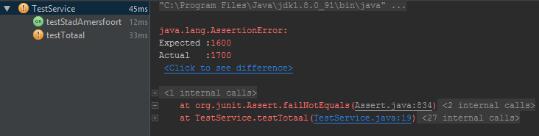

## Testcases black box test (integratietest of functionele test)

In de WSDL wordt een aantal operations aangeboden, zoals je hieronder ziet zijn dat de geefTotaal en geefAantalKoffieautomaten operations. Bij geefAantalKoffieautomaten krijg ik dan de aantal koffieautomaten per stad terug en bij geefTotaal het aantal koffieautomaten van elke stad terug.

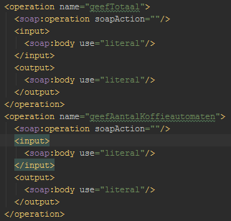

Zoals je hieronder als voorbeeld ziet voer ik Amersfoort in als invoer, en krijg netjes een resultaat terug.

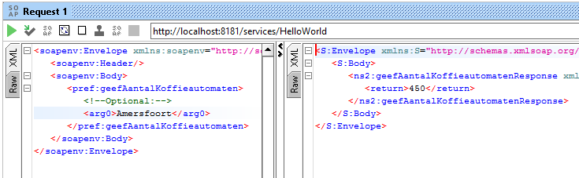

## Unit Tests

Maven maakt automatisch een filestructure aan zoals hieronder aangegeven. Daarmee wordt ook een test map aangemaakt die dan bedoeld is voor het testen. In dat map heb ik mijn JUNIT uitgevoerd.

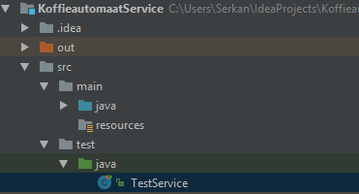

Voor het gebruik maken van JUNIT moest ik eerst een dependency aangeven. (Zie hieronder)

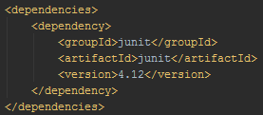

Eerste test is voor het testen van het aantal koffieautomaten in Amersfoort, het tweede test is het testen van het aantal koffieautomaten in alle steden.  
Source code:

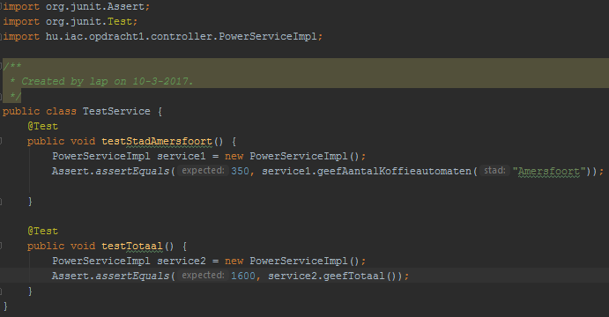

## Regressietests

Bij mijn testTotaal methode had ik een lijn gezet met het verwachte aantal van alle steden, maar ik kreeg steeds het aantal van een stad. Dat lag dan aan een bug in de methode waar ik een =+ had gedaan in plaats van +=. Zie methode hieronder.

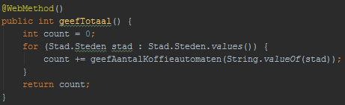

Verwachting:

